Hét TOURSPEL van West-Brabant

De klok tikt verder richting de start van Le Grand Depart in Nice.
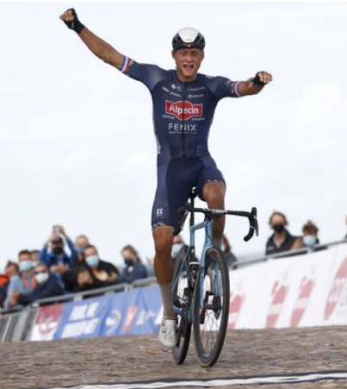
Nog 5 nachtjes slapen en dan is het zover………

Intussen werden gisteren de Nationale Kampioenschappen verreden en daar zijn toch vwerschillende kampioenen uit gekomen die we in Frankrijk niet te zien zullen krijgen de komende weken.
Zo lijkt de momenteel ijzersterke Arnaud Démare pech te hebben. Zijn blauw-wit-rood blijft in de kast hangen tijdens Le Tour. Ook onze eigen Nationaal Kampioen Mathieu van der Poel kan zijn rood-wit-blauwe tricot niet tonen in het grootste wielerspektakel van het jaar.
En zo zijn er nog een paar.

Van der Poels ploegmaat Marcel Meisen won in Duitsland, uiteraard voor hem ook geen Tour. In Luxemburg was het nu eens een keer niet Bob Jungels die het nationaal tricot mocht omhangen; daar won Kevin Geniets, die de sprint à deux met Jungels in zijn voordeel beslechtte.
Ook de Poolse en Oostenrijkse kampioen zien we niet de komende 3 weken. Gelukkig maar, want die Pool zijn naam is er eentje om over te struikelen: Stanislaw Aniolkowski mag namens CCC ook thuisblijven. In Oostenrijk was de prooi voor Götzinger.

Maar gelukkig zien we wel andere renners met het Nationale Kampioensshirt:
Giacomo Nizzolo namens Italië, LL Sanchez namens Spanje en Kasper Asgreen namens Denemarken.

Goed, tot zover de nationale kampioenen.

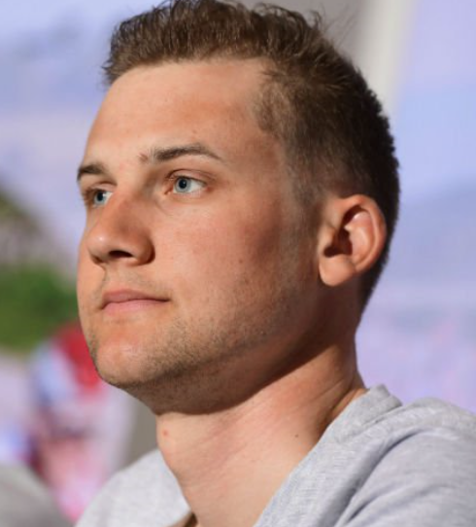
Malheur was er voor Tim Wellens.
Die was klaar voor de Tour: “'Dit voelt heel slecht, ik was klaar voor de Tour. Ik had een paar etappes al een paar keer verkend”.
Maar trainen achter de scooter en dan op een hobbelweg terecht komen........, dat was geen daverend succes zeg maar. Een ‘Does not start’ voor Timmie........., jammerdebammer!!

Er zijn wel veel dezelfde achternamen die mee gaan doen. De 2 Izagirre’s (Ion en Gorka) zijn van de partij, de 2 Mas-en (Enrique en Lluis), 2 Bennetts (Sam en George) en ook 3 Martin-en; Daniël, Tony en Guillaume. Maar ook de gebroeders Quintana doen mee, jaja, Nairo en Dayer.....
Let er dus goed op bij het doorgeven van je selectie dat je de juiste kiest.
Uit ons peloton:
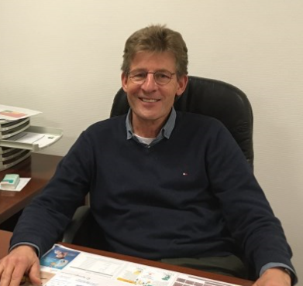
Jules Theuns is al heel punctueel bezig. Die vroeg Felix hoe hij aan de naam van Hubert kwam in de selectie van Árkea-Samsic......, Dakkutniewit Jules. Er is werkelijk geen ene Hubert in de selecties van de Tourploegen te vinden......... Wellicht is het huisarts Hubert Suijkerbuijk die afgelopen jaar Ossendrecht heeft verlaten en bij de Quintanaatjes wat bijschnabbelt......? Wie weet......
Maaruh....... ik zou maar opletten als Felix straks punten geteld heeft......., goed kijken of dat dan wel allemaal klopt........

Verder zag Jules bij de voorselectie van Trek – Segafredo wel wat verbanden: Eg, Port en Kirsch; je kunt gelijk zien dat Jules altijd kok is geweest . Smakelijk Jules!!

Goed; Felix neemt jullie even mee naar de voorlopige selecties. Op 3 ploegen na heeft elke ploegleider zijn keurkorps al vrij gegeven. Bij EF Education First, Movistar en Israel SU Nations zijn ze er nog niet aan uit bij het ter perse gaan van dit Tourjournaal, maar Felix verwacht dat de rest snel volgt.

Hier wel het bijgewerkte overzicht voor jullie:
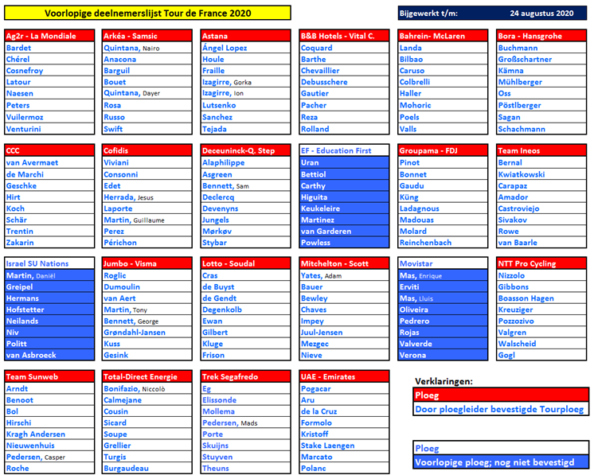

Tot zover maar weer……

Nog een fijne maandagavond; Felix gaat het gras maaien…………………

À bientôt.

